為台灣加油打氣專欄(172)油電混合多旋翼無人機

李家同

多旋翼機有一點像直升機，因為可以垂直起降，可是它和一般直升機最大不同的地方，乃是直升機靠一組槳葉，這一組螺旋槳不是獨立的，他們用同一個速度旋轉，多旋翼的意思是指，每一個機臂上有完全獨立的槳葉，槳葉分兩組，一組順時鐘轉，另外一組逆時針轉，可是機臂上的槳葉是互相獨立的，它們的旋轉速度可以不一樣，以下是一張最近國內工程師發展出來的多旋翼無人機的照片。

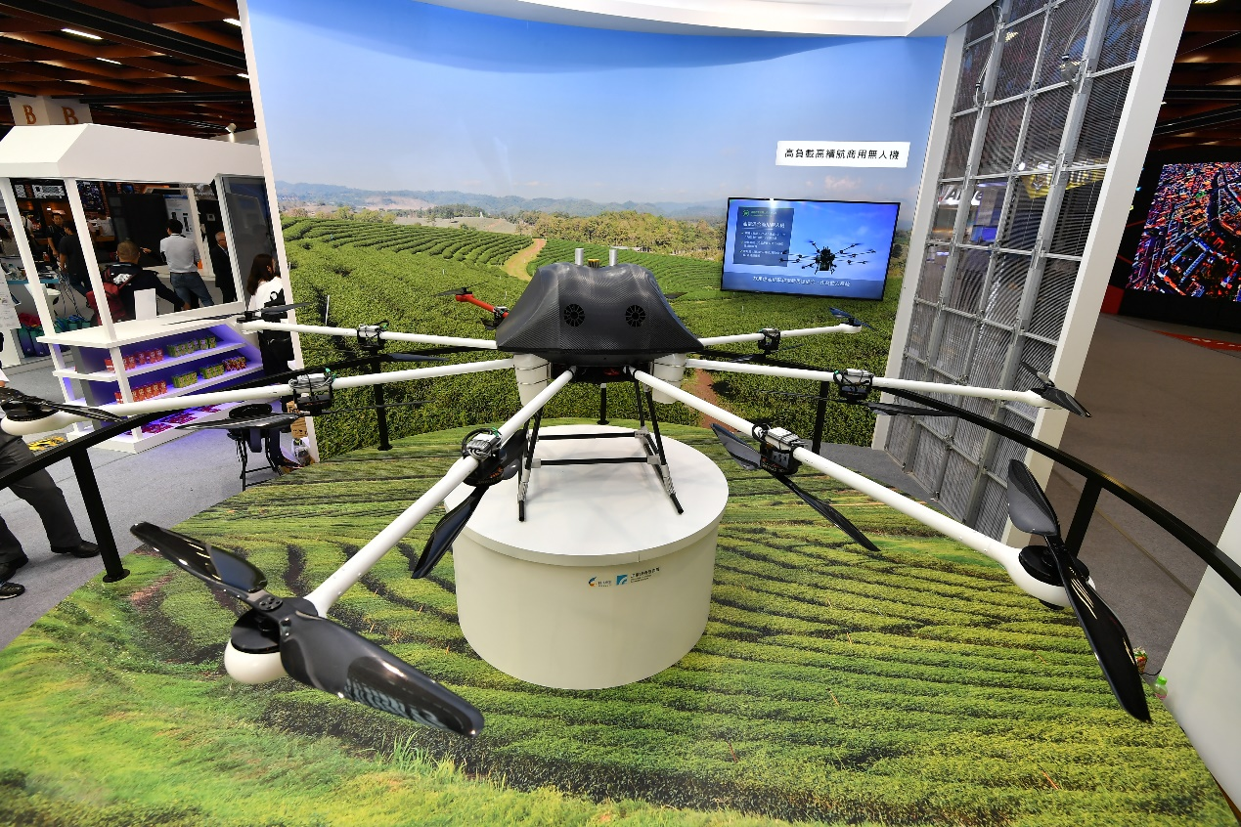
以下是這架無人機飛行的影片。

https://www.youtube.com/watch?v=Tb3lmerHzD0

從圖一，我們可以看出這一個多旋翼無人機有八個機臂，分成兩組，一組順時鐘轉，另外一組逆時針轉，每一個軸上有兩個獨立的槳葉，所以一共就有16個獨立的槳葉。它們旋轉的速度可以不一樣的。

這一個無人機是油電混合的，因此有得時候一直需要引擎、發電機和馬達，這個無人機上的引擎是向國內廠商購買的，發電機和馬達都是公司自行開發的。

無人機上的引擎比較小，因為無人機在空中可以傾斜，所以機油不能單獨加在引擎內，而必須將機油和汽油混合，其實這種引擎並不是很容易做出來的。

製造引擎的公司，在過去都是裝在無人定翼機的，不是油電混合的無人機，所以它的冷卻比較簡單，因為熱空氣會直接散到大氣中去，油電混合的無人機，引擎出來的熱會散到發電機上去，所以我們的工程師必須設計一套一體式氣冷設備，將引擎和發電機所散出的熱，用風扇將熱送走。

這種多旋翼的無人機，有停懸的能力，也就是說我們可以將無人機停止在空中不動，這種能力是相當有用的，救火就可以利用這種能力，至於如何能夠停懸，不容易講清楚，據我所知，是使得所有的旋翼用同樣的速度旋轉。

這種無人機當然需要一個控制系統，控制系統必須要有能力接受很多的信號，包含GPS和地面操縱的人所送出的訊號，控制系統內也要有一個陀螺儀，這個控制系統是向國外的公司購買的。

無人機上也要有一個能力，可以將交流電力轉換成直流電力，這種線路叫做ADC(Analog to Digital Converter)，問題在，這個線路必須承擔高電壓和高電流且要很輕，所以目前還是要向國外購買，照相機也是要向國外購買。

這種多旋翼無人機的最大好處在於穩定，我們可以想像的到，如果有一個馬達出問題，這個無人機也不會有很大的問題，我們的多旋翼無人機可以在偏遠的山上清洗電塔，可以在高樓救火，可以在農場施肥，最近這架無人機在苗栗的河川上試驗拋投救生衣、救生圈以及引繩等等動作，都很成功。

無人機當然也還是有其他的功能，對國家安全是絕對有用的，這個團隊有9位工程師，研發的時間是2年，這個無人機也得到了2019年美國消費性電子展創新獎（CES 2019 Innovation Awards），這個無人機開發，工程師需要知道機械、電機等等的學問，每一個細節都必須做得非常好，國家有這種肯下苦功的工程師，是值得慶幸的，也值得鼓勵的。

我們更應該注意，任何一個好的機械，除了設計要好以外，其中的零組件尤其要精密，否則這種機械可能會有問題的，國家必須鼓勵工業界發展各種的零組件，而且要發展精密的零組件，我們可以想像得到，如果所有的零組件都必須向外國購買，將來維護起來會不堪設想，而且造價也會非常高昂，當然我們有一些零組件還是要向國外購買，不過從這一個例子看來，我們國家已經有相當多的衛星工廠可以製造各種性能的零組件。

希望國人知道國家有很多的工程師在努力的工作，而且我們國家最大的優點乃是在於我們有很多的零組件公司，它們都不可能是很有名的，但是如果沒有它們，我們根本不可能談精密工業，政府以及社會都應該支持這些公司，也應該給我們國家努力工作的工程師獎勵。

國人一定要對自己國家有信心，我們是一個不錯的工業國家。

